Massima Onorificenza Per Fritz Bartelt

LAUDA assegna la medaglia Dr.-Rudolf-Wobser al partner aziendale austriaco

Lauda-Königshofen, 23 gennaio 2025 - LAUDA DR. R. WOBSER GMBH & CO. KG ha conferito a Fritz Bartelt senior, ex amministratore delegato del distributore austriaco Bartelt GmbH, la medaglia Dr.-Rudolf-Wobser. Il premio riconosce l'eccezionale e duratura collaborazione tra le due aziende a conduzione familiare, che esiste dal 1986.

Il Dr. Gunther Wobser, socio dirigente di LAUDA, ha consegnato personalmente il premio presso la sede dell'azienda a Graz, alla presenza del figlio e attuale Amministratore Delegato, Fritz Bartelt junior. Nel suo discorso elogiativo, ha sottolineato la speciale collaborazione: “La partnership tra LAUDA e Bartelt è un esempio di cooperazione di successo. Dagli anni '80 fino al suo ritiro dall'attività operativa nel 2002, Fritz Bartelt ha contribuito in modo significativo alla nostra crescita con il suo impegno e il suo slancio. Le sue idee innovative, in particolare per quanto riguarda il marketing e l'internazionalizzazione, sono state rivoluzionarie per mio padre e per me.”

La collaborazione tra LAUDA e Bartelt GmbH è iniziata nel 1986 in occasione della fiera Analytica e da allora ha contribuito in modo significativo al successo del leader di mercato globale LAUDA. Bartelt, un'azienda di terza generazione con sede a Graz e filiali a Vienna, Innsbruck e un'azienda partner a Budapest, genera un fatturato annuo di circa 20 milioni di euro con circa 70 dipendenti. Bartelt GmbH ha già ricevuto tre premi da LAUDA come partner di vendita eccellente e offre la gamma completa di prodotti, dalle apparecchiature di laboratorio ai termostati di processo che richiedono una consulenza intensiva.

Giunta alla terza generazione sotto la guida di Fritz Bartelt, il continuo successo della partnership si riflette chiaramente nei dati di vendita degli ultimi anni. Il fatturato di oltre un milione di euro nel 2022 è stato il punto più alto finora raggiunto. Nel 2024 la tendenza positiva è proseguita con un fatturato totale di circa 900.000 euro.

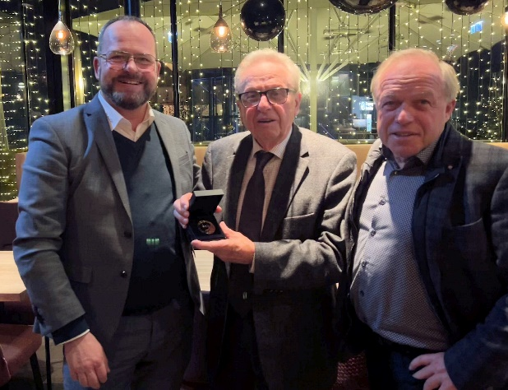
Immagine: Il socio amministratore, Dr. Gunther Wobser (a sinistra), consegna la prestigiosa medaglia Dr.-Rudolf-Wobser a Fritz Bartelt senior (al centro). Fritz Bartelt junior, che continua la tradizione di successo della famiglia come attuale Amministratore Delegato, si rallegra con il padre. © LAUDA

Noi siamo LAUDA – leader del mercato mondiale in fatto di temperature esatte. I nostri apparecchi e impianti di termostatazione sono il cuore di applicazioni importanti e contribuiscono quindi ad un futuro migliore. Siamo fornitori di soluzioni complete e garantiamo una temperatura ottimale nella ricerca, nella produzione e nel controllo qualità. Siamo il partner affidabile per la mobilità elettrica, l'idrogeno, il settore chimico, farmaceutico e delle biotecnologie, i semiconduttori e la tecnica medicale. Da quasi 70 anni rinnoviamo ogni giorno l'entusiasmo dei nostri clienti con una consulenza competente e soluzioni innovative. In tutto il mondo.

Nell'azienda siamo sempre un passo avanti: quello decisivo. Esigiamo sempre il massimo dai nostri collaboratori e da noi stessi: per un futuro migliore da costruire insieme.

Contatto stampa
Mettiamo a disposizione della stampa informazioni dettagliate sulla nostra azienda, la LAUDA FabrikGalerie e i nostri progetti nel campo della promozione delle innovazioni, della digitalizzazione e della gestione delle idee. Saremo lieti di intrattenere un dialogo aperto: non esitate a contattarci!

CHRISTOPH MUHR
Direttore Comunicazione aziendale
T + 49 (0) 9343 503-349
christoph.muhr@lauda.de

LAUDA DR. R. WOBSER GMBH & CO. KG, Laudaplatz 1, 97922 Lauda-Königshofen, Germania/Germany. Società in accomandita: Sede di Lauda-Königshofen, registro delle imprese di Mannheim, HRA 560069. Scio accomandatario: LAUDA DR. R. WOBSER Verwaltungs-GmbH, sede di Lauda-Königshofen, registro delle imprese di Mannheim, HRB 560226. Amministratori delegati/Managing Directors: Dott. Gunther Wobser (presidente/President e CEO), dott. Mario Englert (CFO), dott. Marc Stricker (COO)

